ЛАБОРАТОРНАЯ РАБОТА № 2

Тема: «Использование функций в JavaScript. Работа с массивами»

Цель работы: научиться использовать стандартные и создавать пользовательские функции в JavaScript, изучить возможности JavaScript для создания и обработки массивов.

Практическая часть:

Использование встроенных функций

Задание 1.

1. Создайте файлы z2_1.html и z2_2.html, демонстрирующие использование встроенных функций объекта Date:

<script>
var today = new Date()
var hours = today.getHours()
var minute = today.getMinutes()
if (minute < 10) minute = '0' + minute
if (hours < 12) { var time12 = hours + ':' + minute + ' am' }
else { var time12 = hours - 12 + ':' + minute + ' pm' }
document.write('текущее время - ', time12)
</script>

<script>
var today = new Date();
var newYearDay = new Date(today.getFullYear() + 1, 0, 1);
var day = 86400000;
var hour = 3600000;
var minute = 60000;
var time = newYearDay.getTime() - today.getTime();
var days = Math.floor(time / day);
var hours = Math.floor((time - days * day) / hour);
var minutes = Math.floor((time - days * day - hours * hour) / minute);
var str = days + ' дней, ' + hours + ' часов, ' + minutes + ' минут.';
document.write('До Нового года осталось ', str);
</script>

Создание пользовательских функций

Задание 2.

Создайте файл z2_3.html, демонстрирующий создание пользовательской функции с аргументами и обращение к ней из основной части скрипта:

<script>
//Описание фvнкции вывода строки с переходом на новую
function PrintBR(txt) {
document.write(txt, "<br />");
}

//Обрашение к функции с передачей фактических параметров
PrintBR("Это первая строка");
PrintBR("Это вторая строка");
PrintBR("Это еще одна строка");
</script>

Протестируйте работу скрипта.

Задание 3.

1. Создайте файл z2_31.html, демонстрирующий создание пользовательской функции, возвращающей значение:

<script>
function AddNums(firstnum, secondnum) {
result = firstnum + secondnum;
return result;
}
document.write("3+5=", AddNums(3, 5));
a = 5;
b = 25;
document.write("<br>",a,"+",b,"=", AddNums(a, b));
</script>

2. Создайте файл z3_32.html, демонстрирующий создание пользовательской функции, возвращающей значение:

<script>
function getFactorial(n) {
var result;
if (n > 0) {
result = n * getFactorial(n - 1);
} else if (n == 0) {
result = 1;
} else {
result = null;
}
return result;
}
n = prompt("Ведите число, факториал которго вы хотите вычислить");
x = getFactorial(n);
document.write("<H1>" + n + "!=" + x);
</script>

Задание 4.

Создайте файл z2_4.html, демонстрирующий использование функции с необязательным параметром:

<script>
function FontSize(txt, size) {
//если параметр size не передан - присвоить ему значение 14
if (size===undefined)
size=14;
document.write("<div style=\"font-size:",size,"pt\">",txt,"</div>");
}
FontSize ("<p>Крупный шрифт",32);
FontSize ("<p>Шрифт по умолчанию - первая строка");
FontSize ("<p>Шрифт по умолчанию - вторая строка");
FontSize ("<p>Мелкий шрифт",8);
</script>

Задание 5.

Создайте файл z2_5.html, демонстрирующий использование функции как переменной:

<script>
var i = 5;
function f(a, b, c) {
if (a > b) return c;
}
document.write('Значение переменной i: ' + i.valueOf());
document.write('<p>Значение переменной f:<BR>' + f.valueOf());
</script>

Задание 6.

Создайте файл z2_6.html, демонстрирующий передачу функцию в качестве аргумента другой функции:

<script>
function kvadrat(a)
{ return a * a; }

function polinom(a, k)
{ return k(a) + a + 5; }

result=polinom(3, kvadrat);
document.write("<h1>result=", result);
</script>

Задание 7.

Создайте файл z2_7.html, демонстрирующий использование функции как объекта:

<script>
function mean(a, b) {
if (arguments.length > mean.length) {
alert('Аргументов больше, чем надо')
}
var result = 0
for (var i = 0; i < arguments.length; i++) {
result += arguments[i]
}
return result / arguments.length
}
document.write('Среднее - ', mean(2, 3))
document.write('<BR>')
document.write('Среднее - ', mean(2, 4, 6))
</script>

Задание 8.

Создайте файл z2_8.html, содержащий следующий скрипт:

<script>
document.write("<center><b>Создание массива с помощью new Array()</b></center>");
colors=new Array("red", "green", "blue", "gray");
document.write("<br>",colors);
document.write("<p><center><b>Инициализация элементов пустого массива с помощью идентификатора</b></center>");
colors1 = new Array();
colors1[0] = "red";
colors1[1]="green";
colors1[2]="blue";
colors1[3]="gray";
document.write("<br>",colors1);

document.write("<center><b>Создание двумерного массива</b></center>");
matrix=new Array([1,2,3],[4,5,6],[7,8,9]);
document.write("<br>",matrix);

document.write("<center><b>Обращение к элементам массива</b></center>");
document.write("<br>Второй элемент массива color - ", colors[1]); //индексация начинается с нуля
document.write("<br>Третий элемент второй строки двумерного массива matrix - ", matrix[2][1]);
</script>

Вывод элементов массива

Задание 9.

Создайте файл z2_9.html, демонстрирующий способы вывода элементов массива:

<script>
//Создание одномерного массива из 10 элементов, значения которых находятся в диапазоне от 1 до 100
document.write("<p style=\"text-align:center;font-weight:bold;\">Создание массива</p>");
n = 10;
mas = new Array();
for (i = 0; i < n; i++) {
mas[i] = Math.floor(Math.random()*100);
};
//Вывод одномерного массива
document.write("<p style=\"text-align:center;font-weight:bold;\">Вывод массива с использованием оператора цикла FOR</p>");
for (i = 0; i < n; i++) {
document.write("mas[", i, "] =", mas[i], "&nbsp;&nbsp;&nbsp;&nbsp;");
};
document.write("<p style=\"text-align:center;font-weight:bold;\">Вывод массива с использованием оператора цикла FOR IN</p>");
for (elem in mas) {
document.write(mas[elem], "&nbsp;&nbsp;&nbsp;&nbsp;");
};
document.write("<p style=\"text-align:center;font-weight:bold;\">Вывод массива с использованием неявного вызова метода toString</p>");
document.write(mas);
</script>

Использование стандартных функций обработки массивов

Задание 10.

Создайте файл z2_10.html, демонстрирующий способы использования стандартных методов обработки массивов:

<script>
document.write("<p style=\"text-align:center;font-weight:bold;\">Операция сложения массива</p>");
a = new Array("Информатика", "Математика");
b = new Array("История", "Биология", "Физика");
c = a.concat(b);
document.write(c, "<br>");
//Вытолкнем последний элемент и отобразим его
document.write("<p style=\"text-align:center;font-weight:bold;\">Метод pop - удаление последнего элемента</p>");
document.write(c.pop() + "<br>");
document.write("<p style=\"text-align:center;font-weight:bold;\">Массив после изменения</p>");
document.write(c, "<br>");
//Изменим порядок следования
document.write("<p style=\"text-align:center;font-weight:bold;\">Массив после изменения порядка следования на противоположный</p>");
c.reverse();
document.write(c, "<br>");
//Произведем выделение разных частей массива
document.write("<p style=\"text-align:center;font-weight:bold;\">Выделение разных частей массива</p>");
document.write(c.slice(0, 2) + "<br>");
document.write(c.slice(1) + "<br>");
//Отсортируем массив
document.write("<p style=\"text-align:center;font-weight:bold;\">Массив после сортировки</p>");
c.sort();
document.write(c, "<br>");
</script>

Индивидуальные задания

Во всех скриптах, в заголовке окна браузера должны быть ваши фамилия и имя!!!

Задание 1.

В скрипте lab2-1.html, используя аргументы size, day и color функции WeekDay(), отобразите названия дней недели уменьшающимся размером (начиная с 7) и разными цветами:
понедельник
вторник
среда
четверг
пятница
суббота

воскресенье

Задание 2.

В соответствии со своим вариантом написать Java-скрипт lab2-2.html для вычисления значения функции b=f(x,y,z). Значения x, y и z должны вводиться пользователем, используя метод prompt. При выводе информации предусмотреть форматирование документа, вывод текста задания, включая рисунок исходной функции, и вывод информации о разработчике скрипта.

Вариант | Вид функции | Вариант | Вид функции
1 | 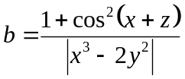 | 16 | 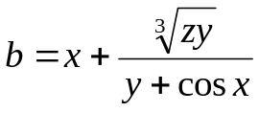
2 | 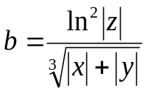 | 17 | 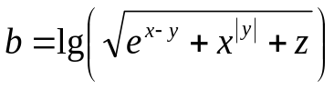
3 | 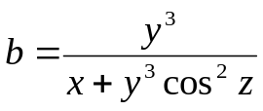 | 18 | 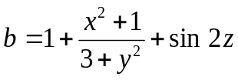
4 | 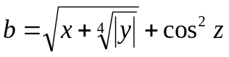 | 19 | 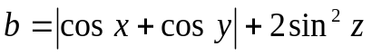
5 | 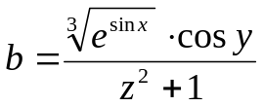 | 20 | 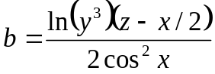
6 | 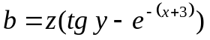 | 21 | 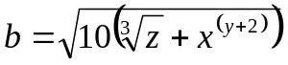
7 | 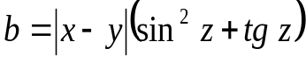 | 22 | 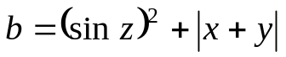
8 | 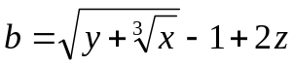 | 23 | 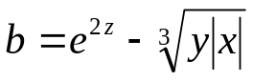
9 | 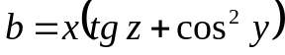 | 24 | 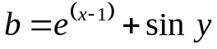
10 | 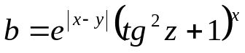 | 25 | 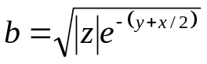
11 | 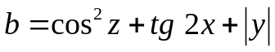 | 26 | 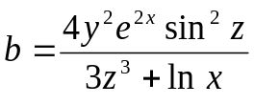
12 | 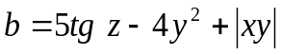 | 27 | 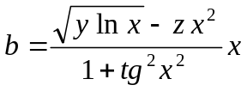
13 | 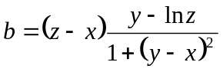 | 28 | 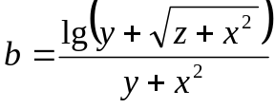
14 | 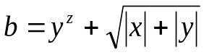 | 29 | 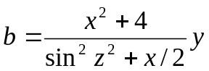
15 | 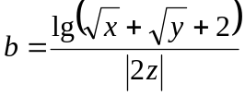 | 30 | 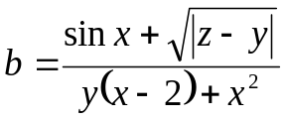

Задание 3.

В файле со скриптом lab2-3.html:
- Создайте массив treug «треугольных» чисел, т.е. чисел вида n(n+1)/2 (где n=1,2,… 10) и выведите значения этого массива на экран в строку (через 2 пробела).
- Создайте массив kvd квадратов натуральных чисел от 1 до 10, выведите значения этого массива на экран в строку.
- Объедините эти 2 массива в массив rez, выведите результат на экран.
- Отсортируйте массив rez в обратном порядке, выведите результат на экран.

Задание 4.

В файле со скриптом lab2-4.html:

- Сформируйте одномерный массив (не менее 15 элементов, для генерации значений массива можно воспользоваться функцией random), выведите значения этого массива на экран в строку.
- Выполните задание в соответствии с вариантом, не используя встроенные функции

Вариант | Задание
1 | Найти максимальный элемент и поменять его местами с последним элементом массива
2 | Найти минимальный элемент и поменять его местами с предыдущим элементом массива
3 | Найти минимальный элемент и поменять его местами с последующим элементом массива
4 | Найти максимальный элемент и поменять его местами с шестым элементом массива
5 | Найти максимальный элемент, присвоить его значение последнему элементу массива, а вместо максимального числа записать – 1
6 | Найти минимальный элемент, присвоить его значение первому элементу массива, а вместо минимального элемента записать число 9999
7 | Найти минимальный элемент и поменять его местами с третьим элементом массива
8 | Найти минимальный элемент и заменить его на сумму первого и последнего элементов
9 | Найти максимальный элемент и поменять его местами с предпоследним элементом массива
10 | Найти минимальный элемент, присвоить его значение последнему элементу массива, а вместо минимального элемента записать значение 3N
11 | Найти минимальный элемент и поменять его местами с элементом массива, номер которого задан
12 | Найти максимальный элемент и поменять его местами со вторым элементом массива
13 | Найти минимальный элемент и поменять его местами с последним элементом массива
14 | Найти минимальный элемент и поменять его местами с предпоследним элементом массива
15 | Найти минимальный элемент и поменять его местами с третьим элементом массива

Задание 5.

В файле со скриптом lab2-5.html:

- Создайте массивы fruits=[‘apple’,’pineapple’,’mango’,’melon’,’grape’]; citrus=[‘orange’,’lemon’,’lime’].
- Последовательно, в каждой отдельной строчке, выведите:
а) массив fruits;
б) массив citrus;
в) объединенный массив fruits;
г) массив fruits, в котором после mango вставлены: pear, cherry, plum, raspberry, strawberry;
д) массив fruits, в котором удалены последние 3 элемента;
е) выведите отсортированный в алфавитном порядке массив fruits;
ж) выведите массив fruits в обратном алфавитном порядке;
з) выведите массив fruits, отсортированный по длине слов.

Контрольные вопросы

- Что представляет из себя функция?
- Как создать пользовательскую функцию?
- Что такое формальные и фактические параметры?
- Чем отличается описание функций, не возвращающих и возвращающих значения?
- В чем особенность использования функции как переменной?
- В чем особенность использования функции как объект?
- Для чего используется функция eval?
- Чем отличаются глобальные и локальные переменные?
- Как задать значение параметра по умолчанию?
- Что такое массив?
- Какие массивы используются в JavaScript?
- Как индексируются элементы массив?
- Как создается многомерный массив?
- Как просмотреть структуру и значения элементов массива?
- Как вывести значения элементов массива в окно браузера?
- Как отсортировать массив по возрастанию и убыванию?
- Какие методы объекта Array вы знаете?

